**Name – Ranjan Kumar Pandit**

**Roll No.- 22it3037**

**Lab Assignment – 7**

**Q1.**

**Index.html**

<!DOCTYPE html>

<html lang="e">

    <head>

        <title>Task 1</title>

        <link rel="stylesheet" href="https://maxcdn.bootstrapcdn.com/bootstrap/3.3.7/css/bootstrap.min.css">

    </head>

    <body>

        <div class="container">

                <nav class="navbar navbar-default">

                        <div class="container-fluid">

                        <div class="navbar-header">

                            <a class="navbar-brand" href="#">Shopping List</a>

                        </div>

                        <ul class="nav navbar-nav">

                            <li class="active"><a href="#">Home</a></li>

                            <li><a href="#">Page 1</a></li>

                            <li><a href="#">Page 2</a></li>

                            <li><a href="#">Page 3</a></li>

                        </ul>

                        </div>

                    </nav>

            <div class="panel panel-default col-md-12">

                <div class="panel-body">

                <div class="row form-inline">

                <div class="form-group">

                    <label for="itemname">Item Name</label>

                    <input type=text class="form-control" name="itemname" id=itemname />

                </div>

                <div class="form-group">

                <label for="qty">Quantity</label>

                <select name="quantity" id="qty" class="form-control">

                    <option value="1">1</option>

                    <option value="2">2</option>

                    <option value="3">3</option>

                    <option value="4">4</option>

                    <option value="5">5</option>

                    <option value="6">6</option>

                    <option value="7">7</option>

                    <option value="8">8</option>

                    <option value="9">9</option>

                    <option value="10">10</option>

                </select>

                </div>

                <div class="form-group">

                <label for="priority">Priority</label>

                <select name="priority" id="priority" class="form-control">

                    <option value="low">low</option>

                    <option value="medium">medium</option>

                    <option value="high">high</option>

                </select>

            </div>

                </div>

                <div class="row form-inline" style="margin-top: 20px; margin-bottom: 20px;">

                    <div class="form-group">

                    <label for="store">Store Name</label>

                    <select name="store" id="store" class="form-control">

                    </select>

                    </div>

                    <div class="form-group">

                    <label for="category">Store Section</label>

                    <select name="category" id="category" class="form-control">

                    </select>

                    </div>

                    <div class="form-group">

                    <label for="price">Price</label>

                    <input type="text" name="price" id="price" class="form-control">

                    </div>

                </div>

                <div class="form-inline" style="float: right;">

                <button onclick="clickedon()" class="btn btn-primary" id=gobutt>Add Item</button>

                </div>

                </div>

            </div>

            <div class="col-md-12">

            <table class="table table-bordered">

                <thead>

                    <tr>

                        <th></th><th>Item</th><th>Quantity</th><th>Store</th><th>Section</th><th>Price</th>

                    </tr>

                </thead>

                <tbody id="shoppinglist"></tbody>

            </table>

            </div>

        </div>

        <script src="https://ajax.googleapis.com/ajax/libs/jquery/3.3.1/jquery.min.js"></script>

        <script src="https://maxcdn.bootstrapcdn.com/bootstrap/3.3.7/js/bootstrap.min.js"></script>

        <script src="shopping.js"></script>

        <script src="StoreList.js"></script>

    </body>

</html>

**Shopping.js**

var stores = ['Fareway', 'Ace Hardware', 'Caseys', 'The Hatchery', 'Amundsens']

var sections = ['Produce', 'Meats', 'Cereal', 'Canned Goods', 'Frozen Foods', 'Dairy', 'Liquor', 'Tools', 'Clothing']

function clickedon() {

    let rowcolids = ['itemname', 'qty', 'store', 'category', 'price']

    let vals = []

    for (let cid of rowcolids) {

        vals.push(document.getElementById(cid).value)

    }

    makeRow(vals, document.getElementById('shoppinglist'))

}

function makeRow(valueList, parent) {

    let row = document.createElement("tr")

    row.classList.add(document.getElementById("priority").value)

    let cb = document.createElement("input")

    cb.type = "checkbox"

    cb.classList.add("form-control")

    row.appendChild(cb)

    for (let val of valueList) {

        let td = document.createElement("td")

        td.innerHTML = val

        row.appendChild(td)

    }

    parent.appendChild(row)

}

function populateSelect(selectId, sList) {

    let sel = document.getElementById(selectId)

    for (let s of sList) {

        let opt = document.createElement("option")

        opt.value = s

        opt.innerHTML = s

        sel.appendChild(opt)

    }

}

$(document).ready(function () {

    populateSelect('store', stores)

    populateSelect('category', sections)

})

**StoreList.js**

"use strict"

class LocalStorageSaver {

    constructor(model,lsname) {

        this.lsname = lsname;

        let self = this

        model.subscribe(function(slist, msg) {

            self.saveAll(slist)

        })

        // now restore from localstorage

        let restore_list = JSON.parse(localStorage.getItem(self.lsname))

        for(let vals of restore_list) {

            let it = new Item(vals.name, vals.quantity, vals.priority, vals.store, vals.section, vals.price)

            model.addItem(it)

        }

    }

    saveAll(slist) {

        let ls_list = JSON.stringify(slist.newItems)

        localStorage.setItem(this.lsname, ls_list)

    }

}

**Output:-**

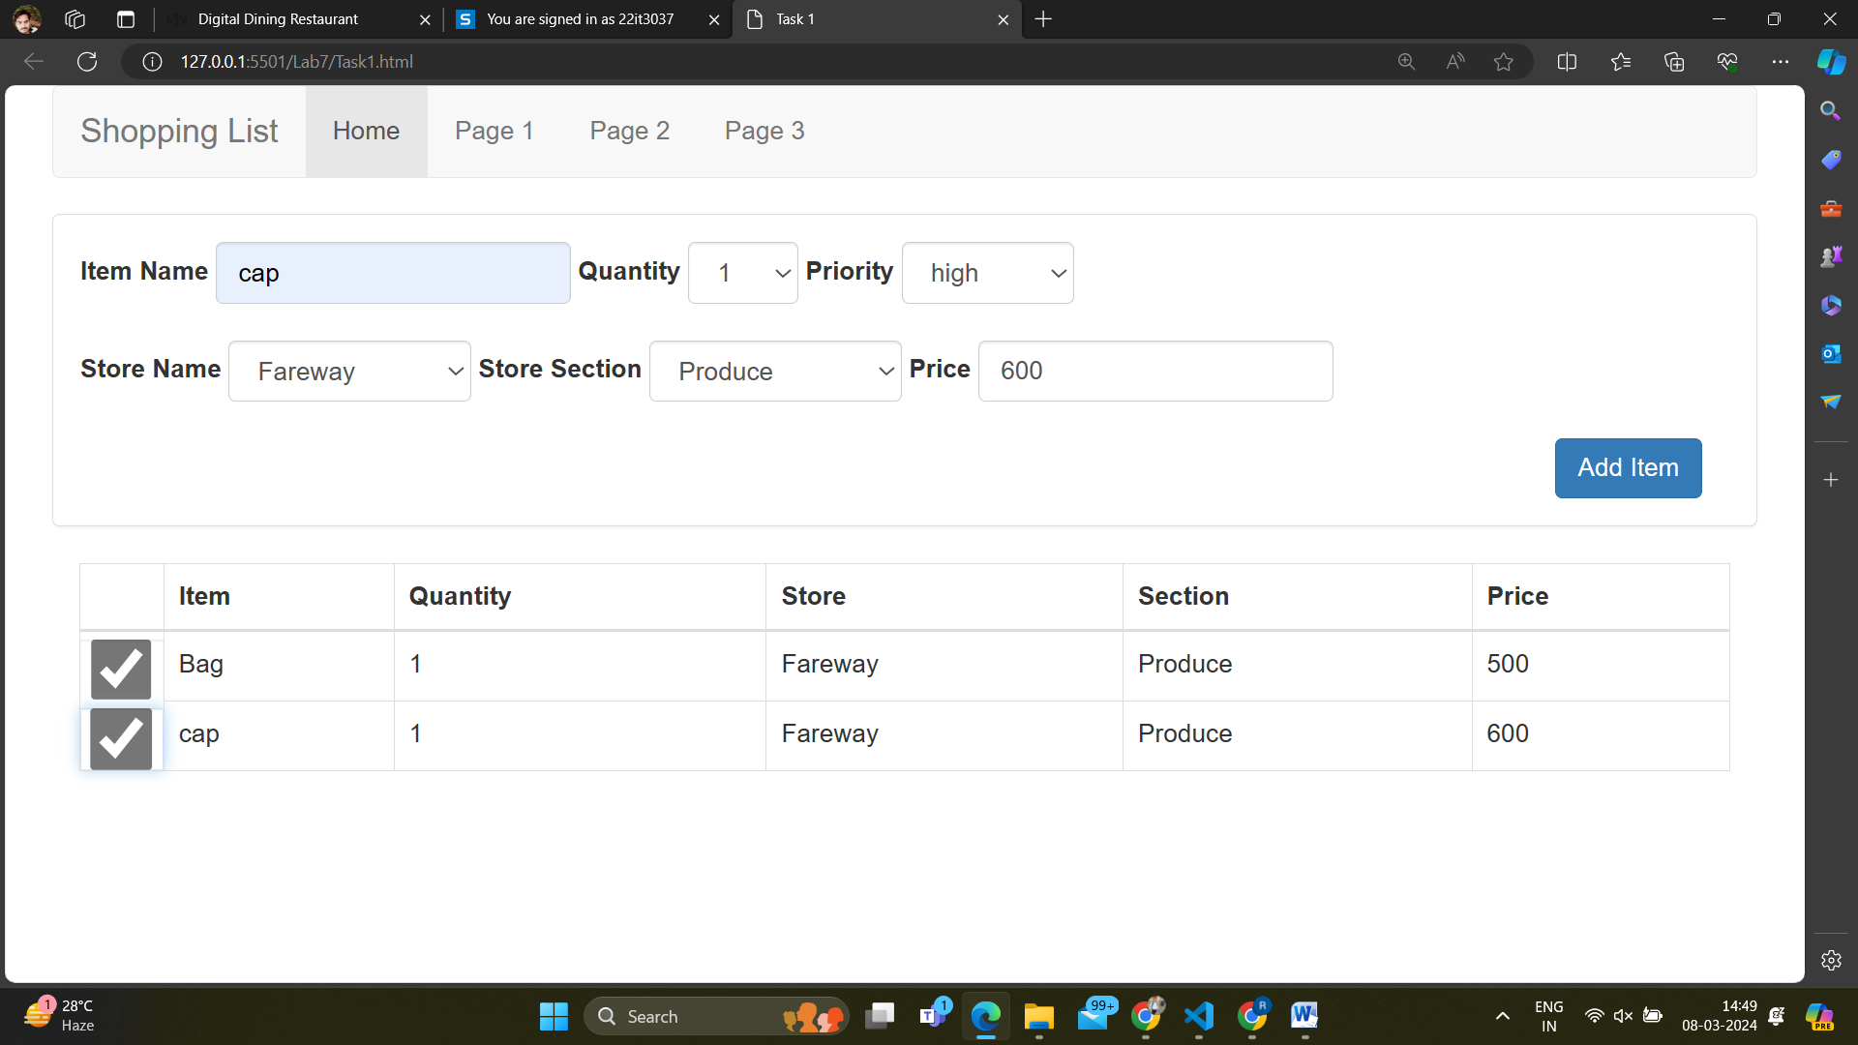

**Q2.**

<!DOCTYPE html>

<html lang="en">

<head>

    <meta charset="UTF-8">

    <meta name="viewport" content="width=device-width, initial-scale=1.0">

    <title>Task 2</title>

    <style>

        *{

            margin: 0;

            padding: 0;

            box-sizing: border-box;

        }

        body{

            width: 100%;

            height: 100vh;

            display: flex;

            justify-content: center;

            align-items: center;

            background-color: black;

            color: white;

        }

        .count{

            padding: 5px 45px;

            background-color: white;

            color: black;

            border-radius: 10px;

            font-size: 20px;

            font-weight: 700;

        }

        .items-container{

            display: flex;

            align-items: center;

            flex-direction: column;

        }

    </style>

</head>

<body>

    <div class="items-container">

    <p class="count"></p>

    <h1>Times, You Access this Page.</h1>

    <script>

        function updatePageAccessCount(){

            if(localStorage.getItem('pageAccessCount')){

                let count =parseInt(localStorage.getItem('pageAccessCount'))+1;

                localStorage.setItem('pageAccessCount',count);

                document.getElementsByClassName('count')[0].innerHTML=count;

            }else{

                localStorage.setItem('pageAccessCount', 1);

            }

        }

        window.onload=function(){

            updatePageAccessCount();

        }

    </script>

</div>

</body>

</html>

**Output:-**

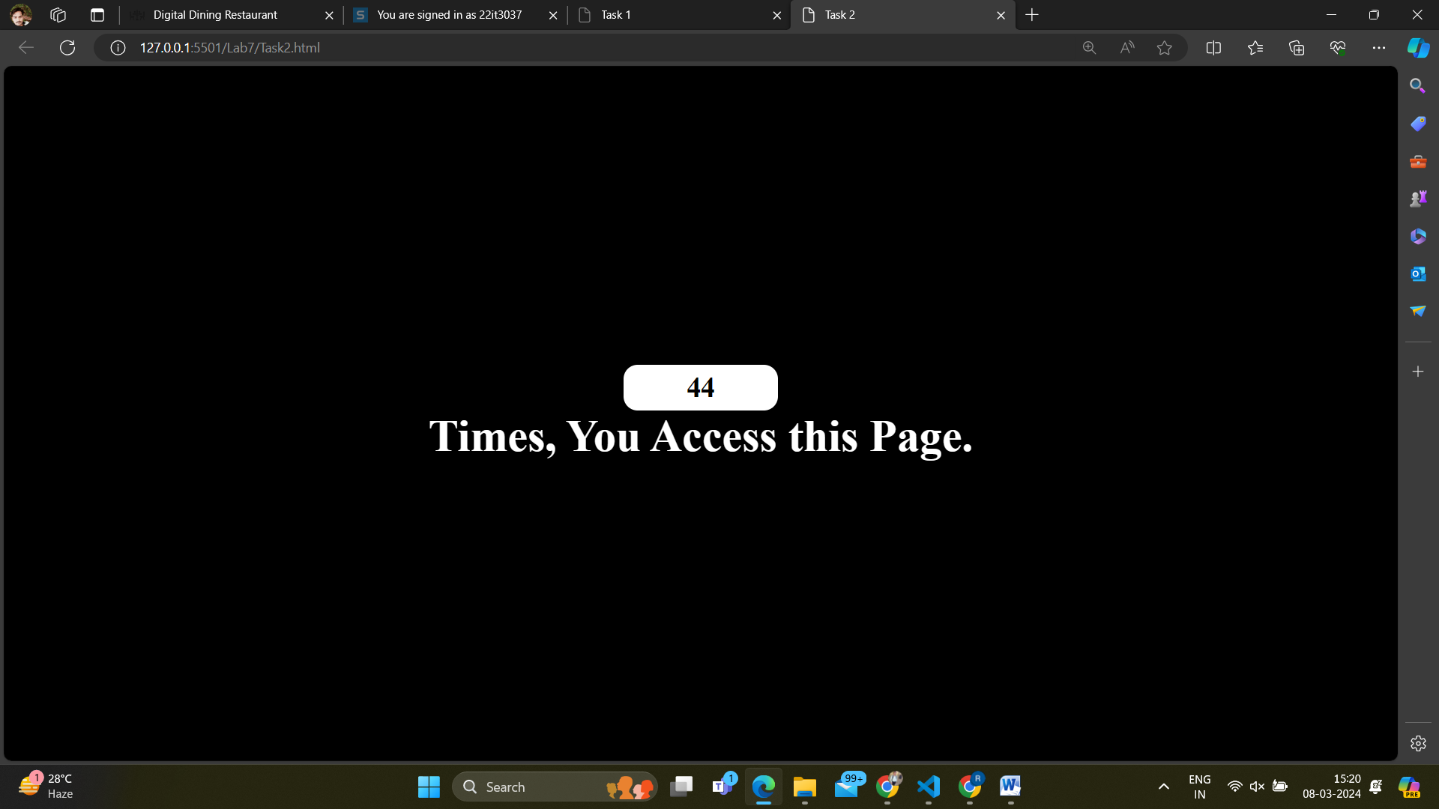

**Thanks**